Danfoss Ally: Neue Systemlösung
für smartes Heizen in Ein- und Zweifamilienhäusern

Cloudbasiertes Konzept ermöglicht effizienzoptimierte Heizungssteuerung

Wärmetechnikspezialist Danfoss präsentiert ein neues Lösungskonzept für smartes Heizen in Ein- und Zweifamilienhäusern. Das cloudbasierte Danfoss Ally System ermöglicht die zentrale Programmierung und Regelung von Heizkörper- und Fußbodenheizungssystemen und unterstützt dadurch eine effizienzoptimierte Heizungssteuerung. Die Cloudplattform wird dabei hardwareseitig durch spezielle Gateways, Thermostate und Repeater ergänzt.

Offenbach am Main, 16. September 2020 – Danfoss, einer der Weltmarktführer auf dem Gebiet der Wärmetechnik, stellt mit Danfoss Ally eine neue Systemlösung für smartes Heizen in Ein- und Zweifamilienhäusern vor. Danfoss Ally ermöglicht den Aufbau zentral programmier- und regelbarer Heizkörper- und Fußbodenheizungssysteme und unterstützt damit eine effizienzoptimierte Heizungssteuerung. Die Lösung ersetzt das Danfoss Link System. Herzstück ist eine softwarebasierte Zentralregelung, die in der Cloud gehostet und hardwareseitig durch spezielle Gateways, Thermostate und Repeater ergänzt wird. Bei Fußbodenheizungen wird Ally mit den bewährten Danfoss Icon Reglern kombiniert. Die Kommunikation zwischen den einzelnen Ally Systemkomponenten wird auf Basis des Zigbee 3.0-Protokollstandards realisiert. Die Bedienung erfolgt bequem via Smartphone-App.

Die Ally Cloudplattform verknüpft die Vorteile der Link Steuerzentrale – Heizungsregelung für Einzelräume und Raumgruppen, Erstellung von Wochenheizplänen, Festlegung von An- und Abwesenheitsmodi, Wahl zwischen moderater und schneller Temperaturanpassung – mit einer Reihe neuer Features. So kann die Plattform per Programmierschnittstelle (API) auch in Sprachsteuerungen wie Alexa oder Google Home integriert oder mit anderen Drittanbieter-Lösungen verbunden werden. Per Zigbee-Standard oder Cloud-to-Cloud-Integration wird zudem perspektivisch die Einbindung von Fremdgeräten möglich sein. Im Gegenzug lassen sich nach diesem Muster auch Ally Gateways einschließlich angebundener Thermostate in fremde Systemsteuerungen aus der Cloud integrieren.

Die Gateways und Repeater des Ally Systems überzeugen mit hoher Zuverlässigkeit und stellen auch bei kritischer Internetanbindung und komplexen architektonischen Strukturen eine optimale Konnektivität sicher. Die batteriebetriebenen elektronischen Danfoss Ally Wandheizkörperthermostate punkten mit niedrigem Energieverbrauch sowie einfacher Montage und Inbetriebnahme. Sie werden per App über das Gateway eingestellt, können bei Bedarf aber auch im Handbetrieb reguliert werden. Eine Fensteröffnungserkennung sorgt in Lüftungsphasen für eine automatische Vorlaufschließung. Durch adaptives Lernen erfassen und speichern die Thermostate zudem die vorgabenspezifisch korrekten Ventileinstellungen und stellen so einen effizienzoptimierten Heizbetrieb sicher. Ein gut lesbares LCD-Display sowie Kindersicherung und Frostschutzeinstellung runden den Funktionsumfang ab.

Nähere Infos zu Danfoss Ally und den einzelnen Systemkomponenten finden Interessenten online unter www.danfoss.de/ally. SHK-Fachleute und Endkunden können die Lösung über die üblichen Bezugsquellen erwerben. Für Endkunden wird zudem ein spezielles Starterpack mit Gateway und Heizkörperthermostat angeboten.

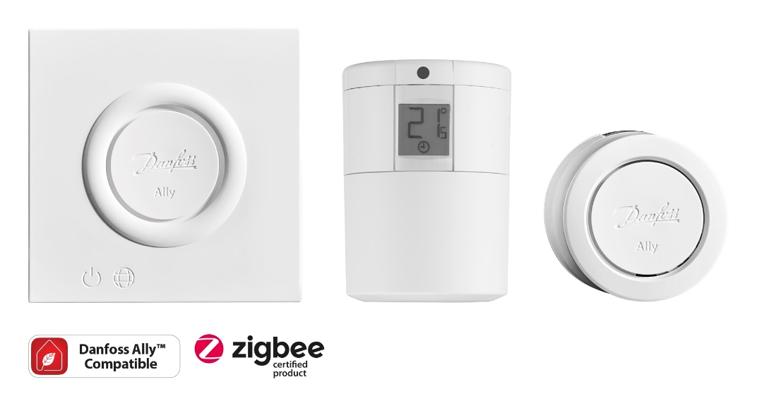

Bild 1: Danfoss Ally Gateway und Danfoss Ally Heizkörperthermostat. ©Danfoss

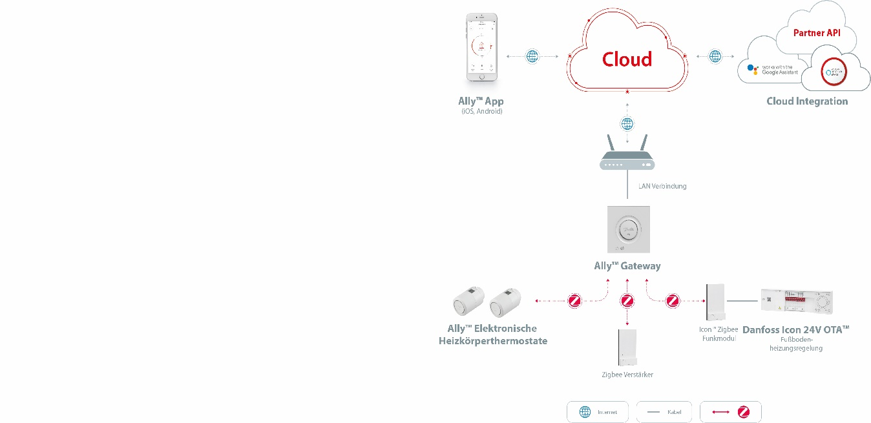

Bild 2: Beim Danfoss Ally System wird eine softwarebasierte Cloud-Zentralregelung hardwareseitig durch Gateways, Thermostate und Repeater ergänzt. Bei Fußbodenheizungen wird Ally mit den Danfoss Icon Reglern kombiniert. Die Kommunikation zwischen den Systemkomponenten wird auf Basis des Zigbee 3.0-Protokollstandards realisiert. Die Bedienung erfolgt via Smartphone-App. ©Danfoss

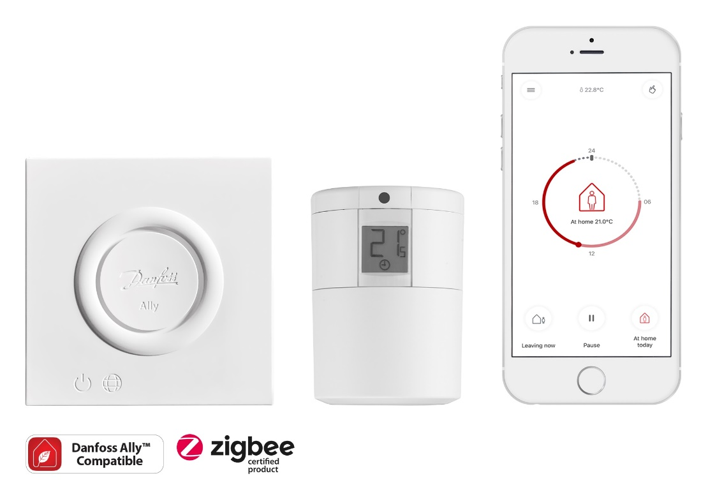
Bild 3: Per Smartphone-App kann Danfoss Ally von jedem beliebigen Ort aus bedient werden. ©Danfoss

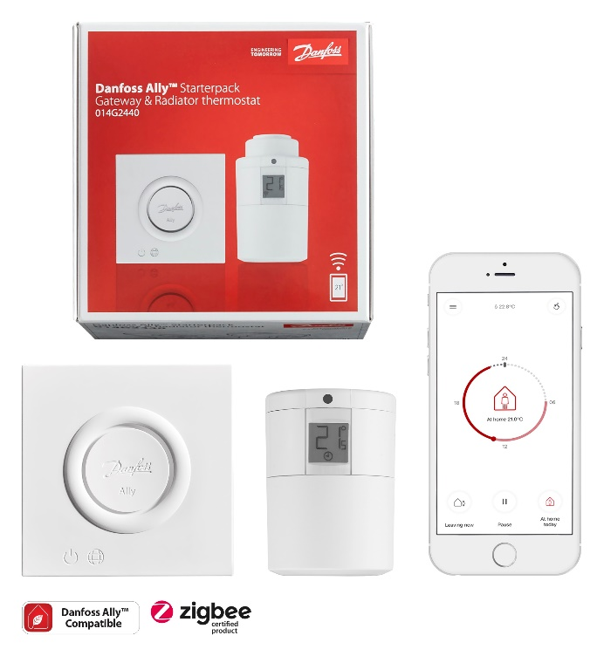

Bild 4: Für Endkunden wird ein Starterpack mit Gateway und Heizkörperthermostat angeboten. ©Danfoss

Über Danfoss und Danfoss Heating

Die Danfoss A/S ist einer der Weltmarktführer auf den Feldern der Wärme-, Kälte- und Antriebstechnik und erwirtschaftete 2019 einen Jahresumsatz von 6,285 Milliarden Euro. Das Unternehmen mit Hauptsitz in Nordborg/Dänemark wurde 1933 gegründet und erhielt 1946 seinen heutigen Namen. Es befindet sich unverändert im Privatbesitz der Gründerfamilie. Danfoss beschäftigt weltweit rund 28.000 Mitarbeiter, davon über 5.300 im Heating Segment, und unterhält insgesamt 53 Produktionsstätten in 21 Ländern. Standort der Danfoss Deutschlandzentrale ist Offenbach am Main.

Bekanntestes Danfoss Heating Erzeugnis ist das thermostatische Heizkörperventil, das Gründer Mads Clausen 1943 entwickelte und in den 1950er Jahren zur Marktreife brachte. Heute steht das Unternehmen für eine Vielzahl maßgeblicher Lösungen auf dem Feld der Wärmetechnik – von digitalen Komponenten und Steuerungssystemen für smartes Heizen in Wohn- und Zweckgebäuden bis hin zu Fernwärme- und Warmwasseranlagen für komplette Wohngebiete. Das Danfoss Heating Portfolio umfasst über 4.000 Produkte, die in 100 Ländern vertrieben werden. Wichtige Absatzmärkte sind unter anderem Dänemark, Deutschland und China.

Unter dem Motto „Engineering Tomorrow“ setzt sich Danfoss mit seinen Entwicklungen für Nachhaltigkeit in Energie- und Nahrungsmittelversorgung, Infrastrukturaufbau und Klimaschutz ein. Darüber hinaus engagiert sich das Unternehmen für Schutz und Erforschung neu entdeckter Arten und hat in diesem Kontext die Namenspatenschaft für eine auf Madagaskar beheimatete Lemurenart übernommen: den Danfoss-Mausmaki (Microcebus danfossi). Weitere Informationen über Danfoss finden Sie unter www.danfoss.de.

Pressekontakt Danfoss:  Danfoss GmbH  Heating Segment  Mónica Casas Gil  Carl-Legien-Straße 8  D-63073 Offenbach/Main  Tel.: +49 69 80885 400  E-Mail: monica.casas@danfoss.com  www.danfoss.de | Pressekontakt Agentur:  Riba:BusinessTalk GmbH  Michael Beyrau  Senior PR Consultant & HR Manager  Klostergut Besselich  56182 Urbar / Koblenz  Tel.: +49 (0)261-963 757-27  E-Mail: mbeyrau@riba.eu  Web: www.riba.eu

